1. ОБЩАЯ ЧАСТЬ
1.1. Описание результатов выполненных практических работ
В рамках дисциплины «Сетевые технологии» были выполнены 9 практических работ, охватывающих основные аспекты разработки веб-приложений и работы с базами данных.
Практическая работа №1: «Структура персонального компьютера. Основы работы с Git»
Изучены основы работы с системой контроля версий Git: создание глобального конфига, инициализация репозитория, работа с файлами (README.txt, test.txt), выполнение команд add, commit, status, log. Создана структура папок GitRepo.
Практическая работа №2: «Настройка рабочего окружения»
Настроено рабочее окружение для разработки, установлены необходимые инструменты и среды выполнения.
Практическая работа №3: «Основы FastAPI»
Изучены основы фреймворка FastAPI: создание маршрутов, работа с запросами и ответами, валидация данных. Реализовано простое веб-приложение.
Практическая работа №4: «Работа с моделями данных»
Созданы модели данных Pydantic, реализована валидация входных данных, изучены возможности автоматической документации FastAPI.
Практическая работа №5: «Подключение базы данных»
Настроено подключение к базе данных, изучены основы работы с ORM, реализованы простые операции с данными.
Практическая работа №6: «Шаблоны в FastAPI»
Изучена работа с шаблонизатором Jinja2 в FastAPI. Реализованы:
- Маршрут POST для добавления задач:
python
@todo_router.post("/todo")
async def add_todo(request: Request, todo: Todo = Depends(Todo.as_form)):
todo.id = len(todo_list) + 1
todo_list.append(todo)
return templates.TemplateResponse("todo.html", {"request": request, "todos": todo_list})
- Маршрут GET для получения списка задач
- Базовый шаблон home.html и дочерний шаблон todo.html
- Отображение списка задач и отдельных задач
Практическая работа №7: «Обновление структуры приложения»
Проведен апгрейд структуры приложения, улучшена организация кода, добавлены новые функции.
Практическая работа №8: «Расширение функциональности API»
Дополнены возможности API, добавлены новые endpoints, улучшена обработка ошибок.
Практическая работа №9: «Работа с MongoDB»
Настроено подключение и работа с MongoDB, изучены особенности NoSQL базы данных, реализованы операции с документами.
1.2. Репозиторий проекта на GitHub
Ссылка на репозиторий проекта: https://github.com/th-fok/Git_Net.git
2. ИНДИВИДУАЛЬНАЯ ЧАСТЬ
2.1. Тема индивидуальной части
«Проектирование архитектуры на основе микросервисов для платформы распределенных научных исследований»
2.2. Краткая характеристика задачи
Разработка централизованной онлайн-платформы, которая заменяет разрозненные инструменты (почту, мессенджеры, локальные файлы) и предоставляет ученым единое пространство для совместной работы с исследовательскими данными — от сбора и анализа до обсуждения и публикации результатов.
2.3. Описание выделенных контекстов
- Отчетность: Управление научными отчетами, их создание, редактирование, утверждение и публикация.
- Работа с проектами: Создание и управление исследовательскими проектами, распределение задач между участниками.
- Работа с данными: Хранение, обработка и анализ исследовательских данных, визуализация результатов.
- Администрирование платформы: Управление пользователями, правами доступа, мониторинг активности.
2.4. Диаграммы вариантов использования
Диаграмма вариантов использования отображает взаимодействие различных акторов с системой:
- Научный сотрудник: работа с данными, визуализация, отчеты
- Руководитель проекта: управление проектами, утверждение отчетов
- Администратор: управление пользователями, настройка системы
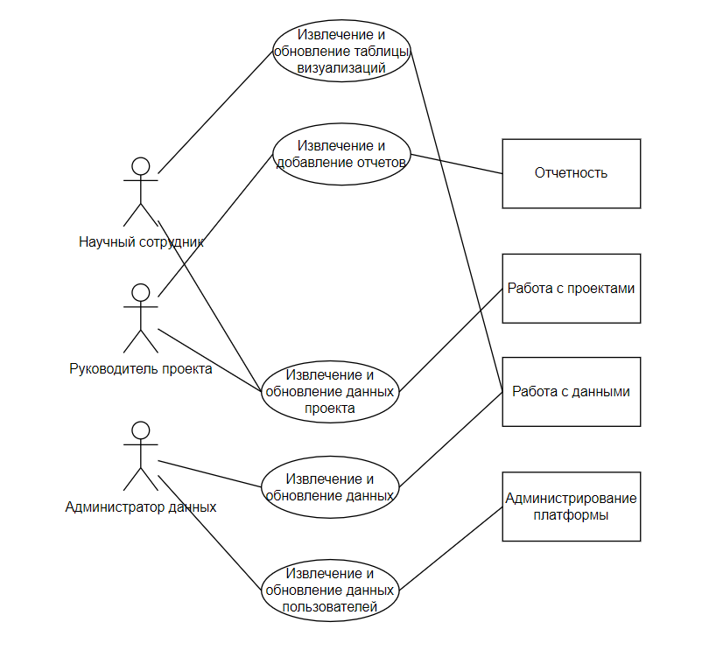
2.5. Описание сценариев:
1. Изменение данных визуализации
Акторы: Научный сотрудник
Основной поток:
- Пользователь открывает раздел «Визуализации».
- Система выполняет запрос к БД и формирует список визуализаций.
- Пользователь выбирает график для редактирования.
- Система отображает форму редактирования с текущими данными.
- Пользователь изменяет параметры графика.
- Пользователь нажимает «Сохранить».
- Система обновляет данные в БД.
- Система подтверждает успешное обновление.

2. Создание научного отчета
Акторы: Руководитель проекта
Основной поток:
- Пользователь открывает раздел «Отчеты».
- Пользователь нажимает «Создать отчет».
- Система отображает форму для заполнения.
- Пользователь заполняет заголовок, содержание, выбирает проект.
- Пользователь нажимает «Сохранить».
- Система создает новую запись в БД.
- Система уведомляет об успешном создании отчета.

3. Редактирование данных проекта
Акторы: Руководитель проекта
Основной поток:
- Пользователь открывает раздел «Проекты».
- Система отображает список проектов.
- Пользователь выбирает проект.
- Пользователь нажимает «Редактировать».
- Система отображает форму с текущими данными проекта.
- Пользователь изменяет описание, сроки, участников.
- Пользователь нажимает «Сохранить».
- Система обновляет данные в БД.
- Система подтверждает успешное обновление.

4. Удаление исследовательских данных
Акторы: Научный сотрудник
Основной поток:
- Пользователь открывает раздел «Данные».
- Система отображает список датасетов.
- Пользователь выбирает датасет.
- Пользователь нажимает «Удалить».
- Система запрашивает подтверждение.
- Пользователь подтверждает удаление.
- Система удаляет запись из БД.
- Система уведомляет об успешном удалении.

5. Редактирование данных пользователя
Акторы: Администратор
Основной поток:
- Администратор открывает раздел «Пользователи».
- Система отображает список пользователей.
- Администратор выбирает пользователя.
- Администратор нажимает «Редактировать».
- Система отображает форму с данными пользователя.
- Администратор изменяет email, статус, права доступа.
- Администратор нажимает «Сохранить».
- Система обновляет запись в БД.
- Система подтверждает успешное обновление.
2.6. Структуризация приложения по контекстам
Структура приложения организована по доменам:
Science/
├── Main.py # Основной файл приложения, точка входа
├── Database/ # Модуль для работы с базой данных
│ ├── __init__.py # Инициализация пакета Database
│ └── Connection.py # Подключение к базе данных
├── Routes/ # Маршруты API (эндпоинты)
│ ├── __init__.py # Инициализация пакета Routes
│ ├── Users.py # Эндпоинты для работы с пользователями
│ ├── Datasets.py # Эндпоинты для работы с данными
│ ├── Projects.py # Эндпоинты для работы с проектами
│ └── Reports.py # Эндпоинты для работы с отчётами
└── Models/ # Модели данных (Pydantic-схемы)
├── __init__.py # Инициализация пакета Models
├── Users.py # Модели пользователей
├── Datasets.py # Модели наборов данных
├── Projects.py # Модели проектов
└── Reports.py # Модели отчётов
2.7. Обоснование выбора СУБД
Выбрана MongoDB по следующим причинам:
- Гибкость схемы данных: Научные данные имеют разнообразную структуру
- Масштабируемость: Легко масштабируется горизонтально для больших объемов данных
- Производительность: Высокая скорость операций чтения/записи
- Поддержка JSON: Естественная работа с данными в формате JSON
- Интеграция с Python: Отличная поддержка через библиотеку PyMongo
2.8. Структура данных
Модель User (Пользователь):
python
class UserSignIn(BaseModel):
email: EmailStr
password: str
Модель Worker (Сотрудник):
python
class Worker(BaseModel):
email: str
password: str
status: str
projects: List[str] = []
Модель Admin (Администратор):
python
class Admin(BaseModel):
email: str
password: str
status: str
Модель Project (Проект):
python
class Project(BaseModel):
project_id: str
title: str
description: Optional[str] = None
status: str
chief_id: str
workers: List[str] = []
start_at: str
finish_at: str
reports: List[str] = []
graphics: List[str] = []
datasets: List[str] = []
Модель Data (Данные):
python
class Data(BaseModel):
data_id: str
project_id: str
title: str
content: Optional[Dict[str, Any]] = None
created_by: str
Модель Graphic (Визуализация):
python
class Graphic(BaseModel):
graphic_id: str
project_id: str
title: str
content: str
created_by: str
data_id: str
settings: Optional[str] = None
created_at: str
Модель Report (Отчет):
python
class Report(BaseModel):
id: str
project_id: str
title: str
content: str
created_by: str
workers: List[str] = []
2.9. Реализация CRUD-операций
Создание (Create):
python
@router.post("/projects/")
async def create_project(project: Project):
project_dict = project.dict()
result = await db.projects.insert_one(project_dict)
return {"id": str(result.inserted_id), **project_dict}
Чтение (Read):
python
@router.get("/projects/{project_id}")
async def read_project(project_id: str):
project = await db.projects.find_one({"project_id": project_id})
if project:
return project
raise HTTPException(status_code=404, detail="Project not found")
Обновление (Update):
python
@router.put("/projects/{project_id}")
async def update_project(project_id: str, project: Project):
update_result = await db.projects.update_one(
{"project_id": project_id},
{"$set": project.dict(exclude_unset=True)}
)
if update_result.modified_count == 1:
return {"message": "Project updated successfully"}
raise HTTPException(status_code=404, detail="Project not found")
Удаление (Delete):
python
@router.delete("/projects/{project_id}")
async def delete_project(project_id: str):
delete_result = await db.projects.delete_one({"project_id": project_id})
if delete_result.deleted_count == 1:
return {"message": "Project deleted successfully"}
raise HTTPException(status_code=404, detail="Project not found")
2.10. Тестирование API в Swagger
API тестировалось с помощью встроенной документации Swagger UI FastAPI:
- Проверены все CRUD-операции для каждой сущности
- Протестирована валидация входных данных
- Проверена обработка ошибок
- Протестирована аутентификация и авторизация
Каждому endpoint соответствует описание и примеры использования. Тестовые примеры охватывают все варианты использования из разделов 2.4 и 2.5.
2.11. Репозиторий проекта на GitHub
Ссылка на репозиторий: https://github.com/th-fok/Git_Net.git
2.12. Интерфейс пользователя
Основные страницы:
- Главная страница - обзор проектов и активности
- Страница проектов - список и управление проектами
- Страница данных - работа с исследовательскими данными
- Страница отчетов - создание и просмотр отчетов
- Страница визуализаций - графики и диаграммы
- Административная панель - управление пользователями
Шаблоны наследуют базовый шаблон home.html с общей структурой страницы.
3. ЗАКЛЮЧЕНИЕ
В ходе выполнения работы были изучены и применены на практике современные технологии разработки веб-приложений:
- Микросервисная архитектура
- Фреймворк FastAPI для создания API
- MongoDB как NoSQL база данных
- Система контроля версий Git
- Шаблонизация с Jinja2
- Автоматическая документация API с Swagger
Разработанная платформа для распределенных научных исследований демонстрирует возможность создания единой среды для совместной работы ученых, заменяющей разрозненные инструменты. Архитектура проекта обеспечивает масштабируемость, гибкость и простоту поддержки.

